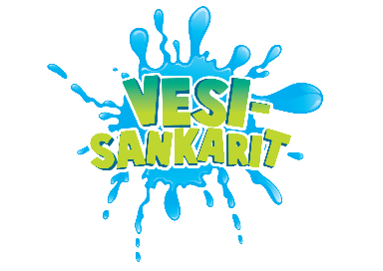
”RÄPÄTÄÄN YHDESSÄ”
Meillä Suomessa on rantaviivaa yhteensä yli 300 000 km, kun mukaan lasketaan rannikon lisäksi järvien ja jokien rantaviivat. Järviä meiltä löytyy lähes 200 000. Jokainen suomalainen joutuu tai pääsee veden kanssa tekemisiin, siksi vesitaidot ja uimataito ovat tärkeitä ihan kaikille.
Oletko joutunut itse joskus veden varaan tai oletko ollut tilanteessa, jossa joku toinen on tarvinnut apua vedessä? Oletko miettinyt, miten sinun tulisi toimia, jos näet henkilön, joka tarvitsee apua pelastuakseen vedestä?
Opetellaan yhdessä HRAP! Se on helppo muistisääntö, miten pitää toimia, kun joudut tilanteeseen, jossa pelastat toisen henkilön hukkumiselta.
Kun huomaat jonkun olevan hädässä, toimi seuraavalla tavalla =HRAP:
H
Hälytä lisäapua, jos suinkin mahdollista, ennen kuin aloitat varsinaiset pelastustoimet. Tällä varmistat lisäavun saamisen paikalle.
R
Rauhoita pelastettavaa kertomalla hänelle, että apua on tulossa. Se antaa pelastettavalle turvallisuuden tunnetta ja voimia jaksaa vielä vähän aikaa.
A
Etsi apuväline, hae jotain kättä pidempää avuksesi ja turvaksesi, mieluiten jotain kelluttavaa. Jos olosuhteet ovat vaikeat, pyri saamaan apua muilta paikallaolijoilta tai soittamalla 112. Jopa tavallinen ämpäri (ylösalaisin) toimii pelastusvälineenä, samoin tyhjä kanisteri (pieni määrä vettä painoksi pohjalle).
P
Pelasta: lähesty pelastettavaa varoen, mutta ripeästi. Pidä apuväline itsesi ja pelastettavan välissä ja ojenna apuväline pelastettavalle, jos pelastettava on lähellä rantaa. Välineen voi myös heittää hänelle. Auta pelastettava rantaan, tee tarvittavat ensiaputoimenpiteet ja toimita tarvittaessa jatkohoitoon.

Kerratkaa, mitä kirjaimet tarkoittivatkaan.
Katsokaa HRAP video (kesto n. 1,5 min) : https://youtu.be/pn4o5FlBoxI ja/tai Pelastusämpärillä pelastaminen: https://youtu.be/TMI5-uMKFaI (kesto n. 45 s)
Teksti ja video lähde: Suomen Uimaopetus- ja Hengenpelastusliitto ry

